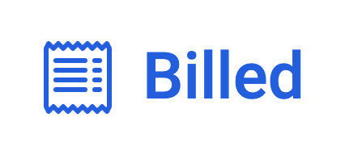
Plan de test End-to-End du parcours administrateur RH

Scénario 1
Given | Je suis un visiteur (non connecté).
When | Je ne remplis pas le champ e-mail ou le champ password du login employé et je clique sur le bouton "Se connecter".
Then | Je reste sur la page Login et je suis invité à remplir le champ manquant.
Scénario 2
Given | Je suis un visiteur (non connecté).
When | Je remplis le champ e-mail du login employé au mauvais format (sans la forme chaîne@chaîne) et je clique sur le bouton "Se connecter".
Then | Je reste sur la page Login et je suis invité à remplir le champ e-mail au bon format.
Scénario 3
Given | Je suis un visiteur (non connecté).
When | Je remplis le champ e-mail du login employé au bon format (sous la forme chaîne@chaîne), le champ password du login employé et je clique sur le bouton "Se connecter".
Then | Je suis envoyé sur la page Dashboard.
Scénario 4
Given | Je suis connecté en tant qu’employé.
When | Je clique sur “nouvelle note de frais”.
Then | Le formulaire de nouvelle note de frais est affiché.
Scénario 5
Given | Je suis connecté en tant qu’administrateur et j’ai cliqué sur “nouvelle note de frais”.
When | Je clique sur “envoyer”.
Then | Une erreur s’affiche pour les champs non remplis suivants : Date / Montant TTC / TVA / Justificatif
Scénario 6
Given | Je suis connecté en tant qu’administrateur et j’ai cliqué sur “nouvelle note de frais”.
When | J’ai bien rempli tous les champs et je clique sur “envoyer”.
Then | Je suis de retour sur la page Bills avec ma nouvelle note de frais affichée.
Scénario 7
Given | Je suis connecté en tant qu’employé.
When | Je clique sur une des icones “eye”.
Then | Le justificatif de la note de frais s’affiche dans une popup .
Scénario 8
Given | Je suis connecté en tant qu’employé.
When | Je clique sur le bouton "Se déconnecter" de la barre verticale.
Then | Je suis envoyé à la page Login.

